Требования:

- Диаметр букета – не более 30 см.
- Букет любой категории должен быть собран плотно, форма круглая, ровная, без выступающей поверх букета зелени и цветов.
- Букет любой категории должен быть в упаковке цветовой гаммы букета (упаковка не шуршащая, не мятая, светлая, лента тканевая в тон упаковки).
- Цветы должны быть подобраны по цветовой гамме и длине, стебли не должны выходить за границы упаковки
- Предпочтительные к использованию пастельные цветовые гаммы–зеленые, белые, розовые
- Предпочтительные к использованию сорта цветов – пионы, хризантемы, роза кустовая, роза одноголовая, гортензия, альстромерия, салал, агапантус

Не допускается использование: сухоцветов, блеска для листьев, краски для цветов, степлера и клея для фиксации упаковки, дополнительных элементов украшения (декора).

Существует несколько правил, касающихся настольных композиций.
Композиции не должны быть большими. Чаще всего используется одна компактно расположенная по центру стола композиция высотой не более 15 - 20 см и имеющая горизонтальную, а не вертикальную форму. Из соображений безопасности и удобства цветочные композиции и растения в горшках в переговорных помещениях не рекомендуется устанавливать.
Не принято использовать цветы с резким запахом (например лилии, из-за опасности аллергической реакции), сухоцветы, полевые или искусственные цветы.

ОБРАЗЦЫ

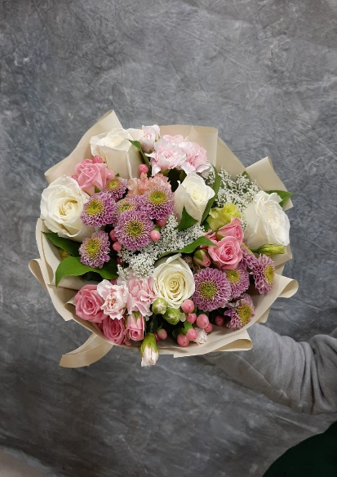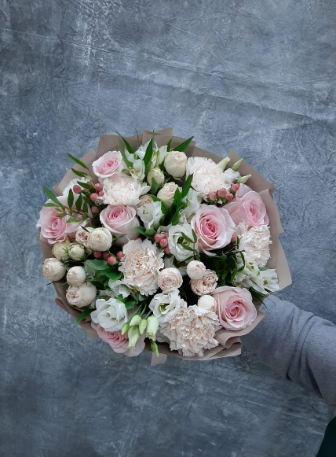 | 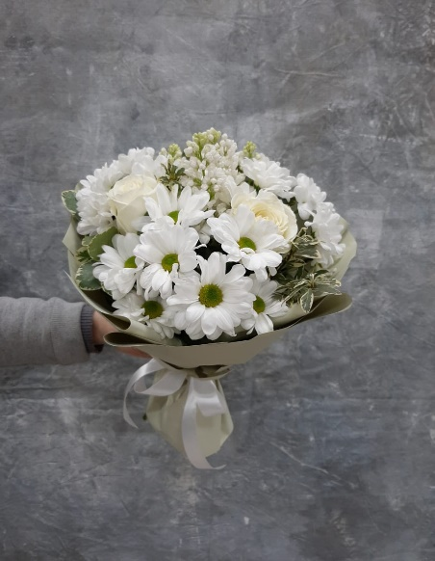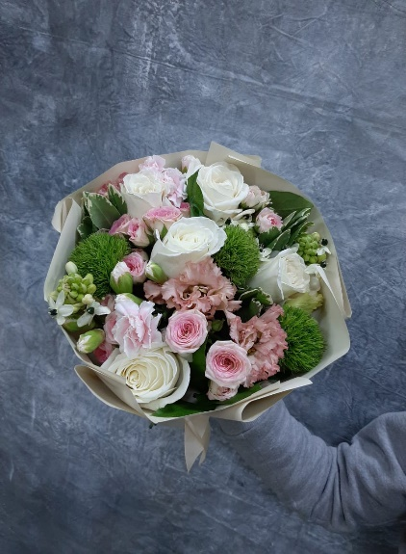
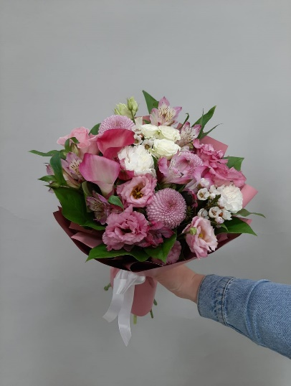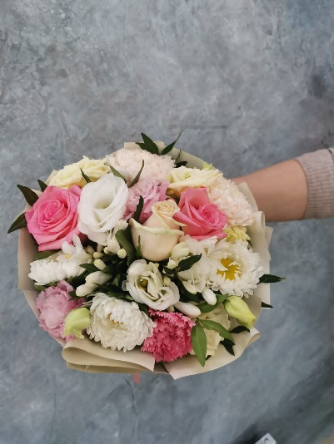 | 